Министерство образования Республики Беларусь
Учреждение образования «Белорусский государственный университет
информатики и радиоэлектроники»

Факультет компьютерных систем и сетей

Кафедра информатики

Дисциплина: Методы трансляции

ОТЧЁТ
к лабораторной работе №3
на тему

СИНТАКСИЧЕСКИЙ АНАЛИЗАТОР

Выполнил: студент гр.353504
Левшуков Д.А.
Проверил: ассистент кафедры информатики
Гриценко Н.Ю.

Минск 2026
СОДЕРЖАНИЕ

1 Постановка задачи 3
2 Краткие теоретические сведения 4
3 Описание функций программы 5
4 Пример выполнения программы 6
Вывод 8
Cписок использованных источников 9
Приложение А (обязательное) Исходные коды программ 10

1 ПОСТАНОВКА ЗАДАЧИ

Целью данной лабораторной работы является разработка синтаксического анализатора для подмножества языка программирования Idris 2, ограниченного операторами присваивания и арифметическими выражениями. На вход анализатора подаётся последовательность лексем, полученная от лексического анализатора, реализованного в предыдущих лабораторных работах. Анализатор должен строить синтаксическое дерево (дерево разбора) для каждого присваивания вида «идентификатор = выражение», где в правой части могут использоваться бинарные операторы (+, -, *, /, %, ^, ==, /=, <, >, <=, >=, &&, ||, ::, $, ++, ., .., ... и другие), унарные операторы (+, -, !, ~), круглые скобки, квадратные скобки для списков, лямбда-выражения, обратные кавычки для инфиксного применения идентификаторов, а также литералы целых, шестнадцатеричных, вещественных чисел, строк и символов. Порядок вычислений определяется приоритетами и ассоциативностью операторов, задаваемыми таблицей связывающей силы (binding power).
Выходом синтаксического анализатора должно служить наглядное представление синтаксической структуры каждой обработанной конструкции. Для каждого присваивания необходимо вывести дерево разбора в текстовом виде (с использованием псевдографики) и последовательность действий, выполняемых при вычислении выражения, соответствующую внутренним узлам дерева. Например, для выражения COST = (PRICE+TAX)*0.98 требуется сформировать шаги: «прибавить TAX к PRICE», «умножить результат на 0.98», «поместить результат в COST». Такое представление демонстрирует результат синтаксического анализа и позволяет проверить корректность учёта приоритетов, ассоциативности и скобочных конструкций.
Программа должна обеспечивать диагностику синтаксических ошибок. В случае обнаружения несоответствия входной последовательности ожидаемой грамматике анализатор выдаёт сообщение с указанием строки и позиции, где ошибка была обнаружена, а также кратким описанием причины. К синтаксическим ошибкам относятся: неверное расположение операторов, отсутствие операндов, незакрытые скобки, некорректные лямбда-выражения, неправильно оформленные секции операторов, пустые списки и другие нарушения грамматических правил.
Реализация выполняется на языке Rust в составе модуля, интегрируемого с ранее разработанным лексическим анализатором. Синтаксический анализатор должен использовать метод рекурсивного спуска с приоритетами (Pratt parser), позволяющий легко добавлять новые операторы и управлять их связывающей силой. Программа принимает имя входного файла, содержащего исходный код на подмножестве Idris 2, выполняет полный лексический и синтаксический анализ и выводит результаты в стандартный поток вывода. Итогом работы является функционирующий синтаксический анализатор, соответствующий всем перечисленным требованиям.

2 КРАТКИЕ ТЕОРЕТИЧЕСКИЕ СВЕДЕНИЯ

Синтаксический анализ является вторым этапом процесса компиляции, следующим за лексическим анализом. На этом этапе входная последовательность токенов, полученная от лексического анализатора, проверяется на соответствие синтаксическим правилам языка программирования. Результатом синтаксического анализа обычно служит синтаксическое дерево, которое отражает иерархическую структуру исходной программы в соответствии с её грамматикой. Такое дерево в дальнейшем используется для семантического анализа, оптимизации и генерации кода. Формальное описание синтаксиса языка задаётся с помощью контекстно-свободных грамматик (КС-грамматик), которые представляют собой четвёрку G=(N,Σ,P,S), где N – множество нетерминальных символов, Σ – множество терминальных символов (токенов), P – множество продукций вида A→α, а S – начальный нетерминал. КС-грамматики обладают достаточной выразительностью для описания большинства синтаксических конструкций языков программирования и допускают эффективные алгоритмы анализа.
Методы синтаксического анализа делятся на две основные группы: нисходящие (top-down) и восходящие (bottom-up). Нисходящие методы строят дерево разбора от корня к листьям, пытаясь вывести заданную цепочку токенов. К таким методам относятся LL-анализ и рекурсивный спуск. Восходящие методы, напротив, начинают с листьев (токенов) и постепенно сворачивают их в нетерминалы до тех пор, пока не достигнут корня; наиболее известным представителем этой группы является LR-анализ. Выбор конкретного метода определяется сложностью грамматики, требованиями к производительности и удобством реализации.
Одним из наиболее простых в реализации и одновременно достаточно мощных методов является метод рекурсивного спуска, который требует, чтобы грамматика была LL(1) – то есть позволяла однозначно выбрать нужное правило по одному текущему токену. Для грамматик, содержащих большое количество операторов с различными приоритетами и ассоциативностью, часто применяют метод рекурсивного спуска с приоритетами (Pratt parser), основанный на идее связывающей силы (binding power). В этом подходе каждому оператору сопоставляются два числа: левая и правая связывающая сила, которые управляют тем, когда следует остановить разбор подвыражения. Такой метод легко расширяется новыми операторами, наглядно отражает приоритеты и ассоциативность и используется во многих современных компиляторах и интерпретаторах.
Синтаксическое дерево, построенное в результате анализа, обычно представляет собой абстрактное синтаксическое дерево (AST), в котором опущены несущественные для последующих этапов детали (например, скобки, разделители). Внутренние узлы такого дерева соответствуют операциям или конструкциям языка, а листья – терминальным символам (идентификаторам, литералам). [1] .

3 ОПИСАНИЕ ФУНКЦИЙ ПРОГРАММЫ

Разработанная программа представляет собой синтаксический анализатор для подмножества языка Idris 2, построенный на базе ранее реализованного лексического анализатора. Программа написана на языке Rust и структурно разделена на несколько логических модулей, каждый из которых отвечает за определённый этап обработки входного файла. Первый модуль, отвечает за общую координацию работы: чтение аргументов командной строки, загрузку содержимого файла, вызов лексического анализатора, передачу полученных токенов синтаксическому анализатору, а также формирование итогового вывода. При некорректном количестве аргументов или ошибках чтения файла программа выводит диагностическое сообщение в стандартный поток ошибок и завершается с ненулевым кодом возврата.
Второй модуль, реализованный, представляет собой лексический анализатор, который выполняет преобразование исходного текста в последовательность лексем. Результатом работы лексического анализатора является вектор токенов, каждый из которых содержит тип лексемы, позицию в исходном файле и, при необходимости, индекс в таблице идентификаторов или констант.
Третий модуль описывает структуры данных для хранения таблиц идентификаторов и констант, а также перечисления типов токенов и ошибок. Таблицы организованы в виде векторов с ассоциативными отображениями, позволяющими быстро находить индекс по имени идентификатора или по каноническому представлению константы. Каждый токен получает ссылку на соответствующую запись в таблице, что обеспечивает единообразное представление идентификаторов и констант на всём протяжении анализа.
Четвёртый модуль содержит реализацию синтаксического анализатора. Основой анализатора служит структура Parser, реализующая метод рекурсивного спуска с приоритетами (Pratt parser). Парсер получает на вход вектор токенов, предварительно преобразованных из лексем лексического анализатора во внутреннее представление TokenKind. Процесс преобразования включает отображение типов лексем в соответствующие виды токенов, объединение составных операторов и слияние идентификаторов, разделённых точками, в одно имя. Полученные токены затем обрабатываются парсером, который строит абстрактное синтаксическое дерево (AST) типа Expr. Алгоритм парсинга основан на связывающей силе операторов: для каждого бинарного оператора определена левая и правая связывающая сила, хранящаяся в функции infix_binding_power. Метод parse_expr рекурсивно разбирает выражение, начиная с левого операнда, и продолжает добавление новых узлов до тех пор, пока приоритет текущего оператора не окажется ниже минимального порога. Унарные операторы обрабатываются в методе parse_prefix, который распознаёт префиксные знаки +, -, !, ~ и рекурсивно разбирает их операнды. Для разбора списков, заключённых в квадратные скобки, выделен метод parse_list, который собирает элементы списка, разделённые запятыми, и формирует узел Expr::List. Лямбда-выражения, начинающиеся с обратной косой черты, обрабатываются методом parse_lambda, который извлекает список параметров, ожидает стрелку => и разбирает тело лямбды. Выражения в круглых скобках могут представлять собой обычное подвыражение, ссылку на оператор (унарная секция, например (+)) или правую секцию (например (* 2)); эти варианты распознаются и обрабатываются в методе parse_parenthesized. Дополнительная поддержка инфиксного использования идентификаторов через обратные кавычки реализована в методе peek_backtick_operator, который позволяет обрабатывать конструкции вида `map` как бинарные операторы с заданным приоритетом.
Пятый модуль отвечает за анализ исходного файла на уровне строк и выделение конструкций присваивания. Функция analyze_file построчно обрабатывает содержимое файла, предварительно удаляя из каждой строки однострочные комментарии с учётом строковых и символьных литералов, чтобы не ошибиться вложенными символами. Затем с помощью функции find_assignment производится поиск символа =, не вложенного в скобки и не являющегося частью составного оператора. Если такой символ найден, левая часть интерпретируется как имя переменной, а правая – как выражение. При этом отбрасываются строки, начинающиеся с ключевых слов data, record, interface, а также строки, левая часть которых напоминает сигнатуру типа. Для каждой найденной правой части вызывается функция tokenize_expression, которая заново применяет лексический анализ к фрагменту строки, преобразует полученные лексемы в токены парсера и передаёт их в синтаксический анализатор. Если разбор успешен, формируется узел Expr::Binary с оператором =, левым поддеревом – идентификатором и правым поддеревом – построенным выражением. Это дерево сохраняется вместе с исходной строкой и номером строки в вектор ParsedAssignment.
Шестой модуль отвечает за вывод результатов анализа. Для каждого успешно разобранного присваивания генерируется текстовое представление дерева разбора с использованием псевдографических символов (├──, └──, │). Функция render_tree рекурсивно обходит дерево и формирует строки, где каждая вершина снабжается меткой, соответствующей типу узла. Параллельно для каждого присваивания строится последовательность действий, выполняемых при вычислении выражения. Функция build_steps рекурсивно обходит дерево, заменяя подвыражения ссылками на предыдущие шаги и формируя для каждого узла описательный. Такое представление наглядно иллюстрирует порядок вычислений и соответствует требованиям лабораторной работы.
Обработка ошибок организована на всех уровнях. Лексические ошибки перехватываются при вызове tokenize_expression и преобразуются в синтаксические ошибки с указанием колонки во входной строке. Синтаксические ошибки, возникающие в процессе работы парсера, также собираются и выводятся в стандартный поток ошибок вместе с номером строки и позицией. В конце работы программа возвращает код завершения 1, если были зафиксированы какие-либо ошибки разбора, и 0 в противном случае.

4 ПРИМЕР ВЫПОЛНЕНИЯ ПРОГРАММЫ

Для демонстрации работы синтаксического анализатора были подготовлен тестовые файлы из лабораторной работы №1.
Программа отработала штатно на всех 3 тестовых примерах. На рисунках 4.1, 4.2, 4.3 представлены результаты работы.

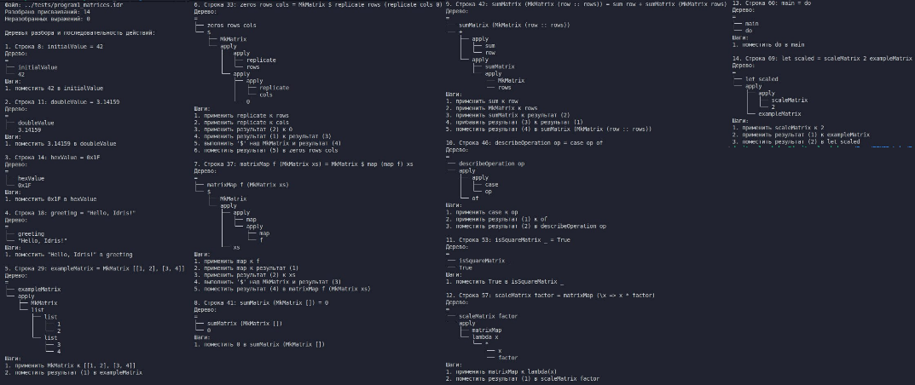

Рисунок 4.1 – Результат работы программы для первого тестового файла

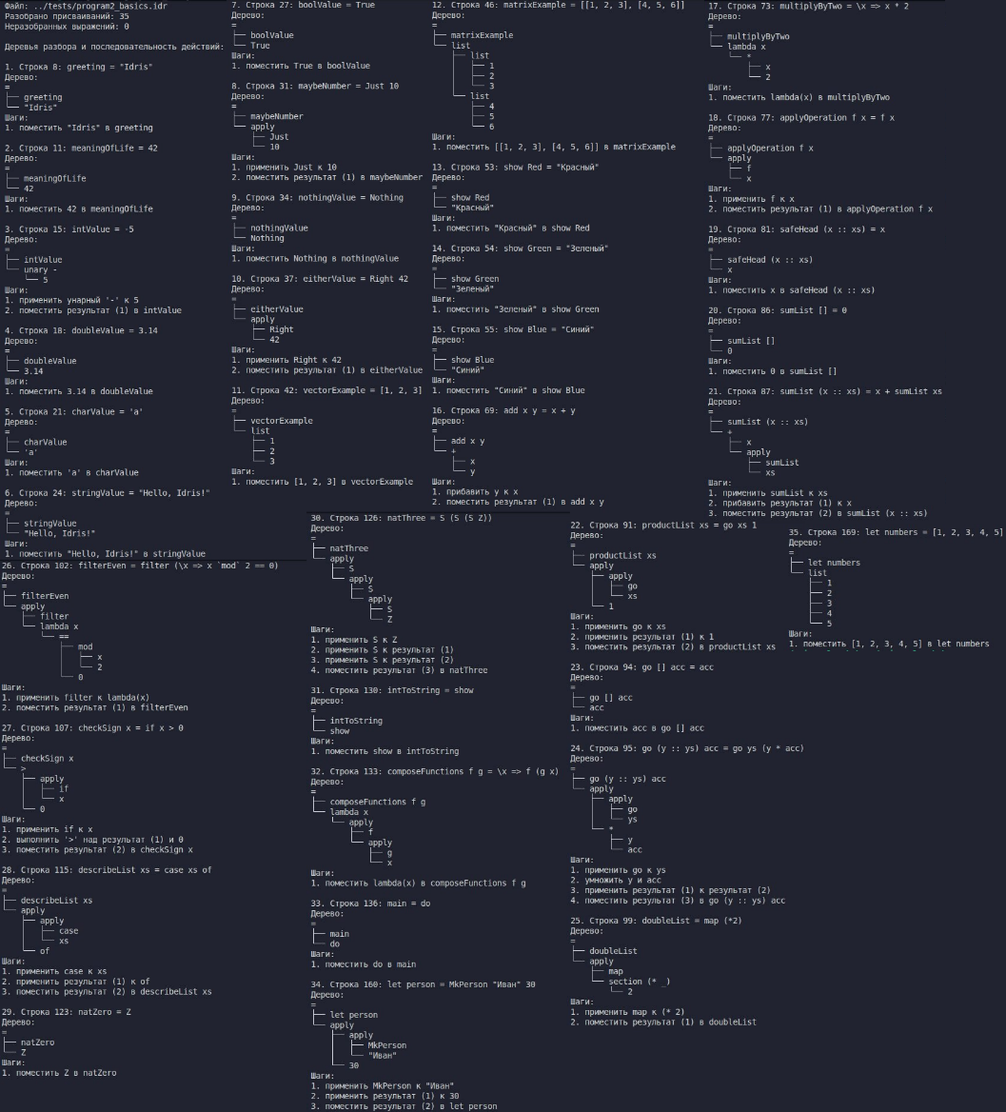

Рисунок 4.2 – Пример второй лексической ошибки
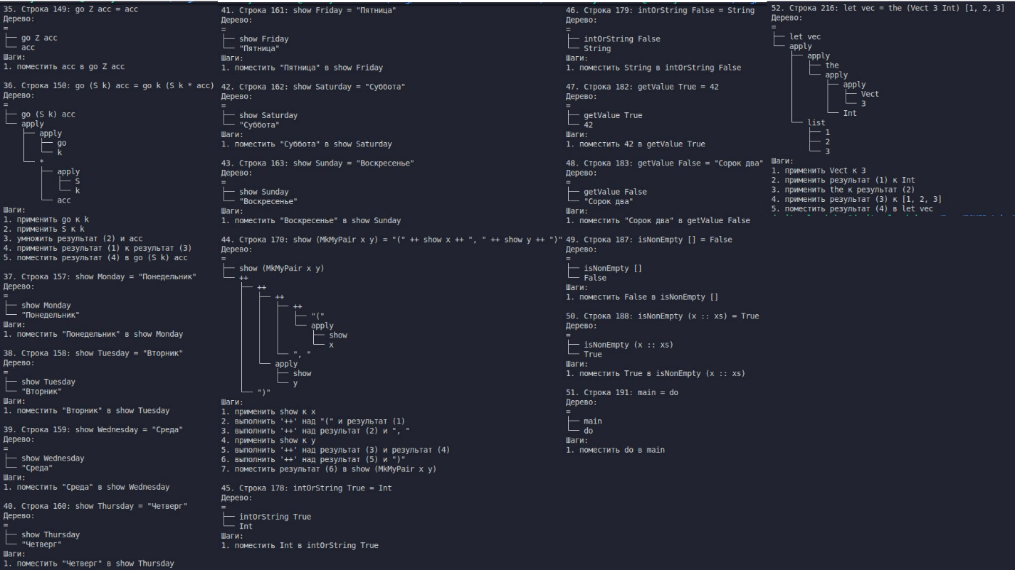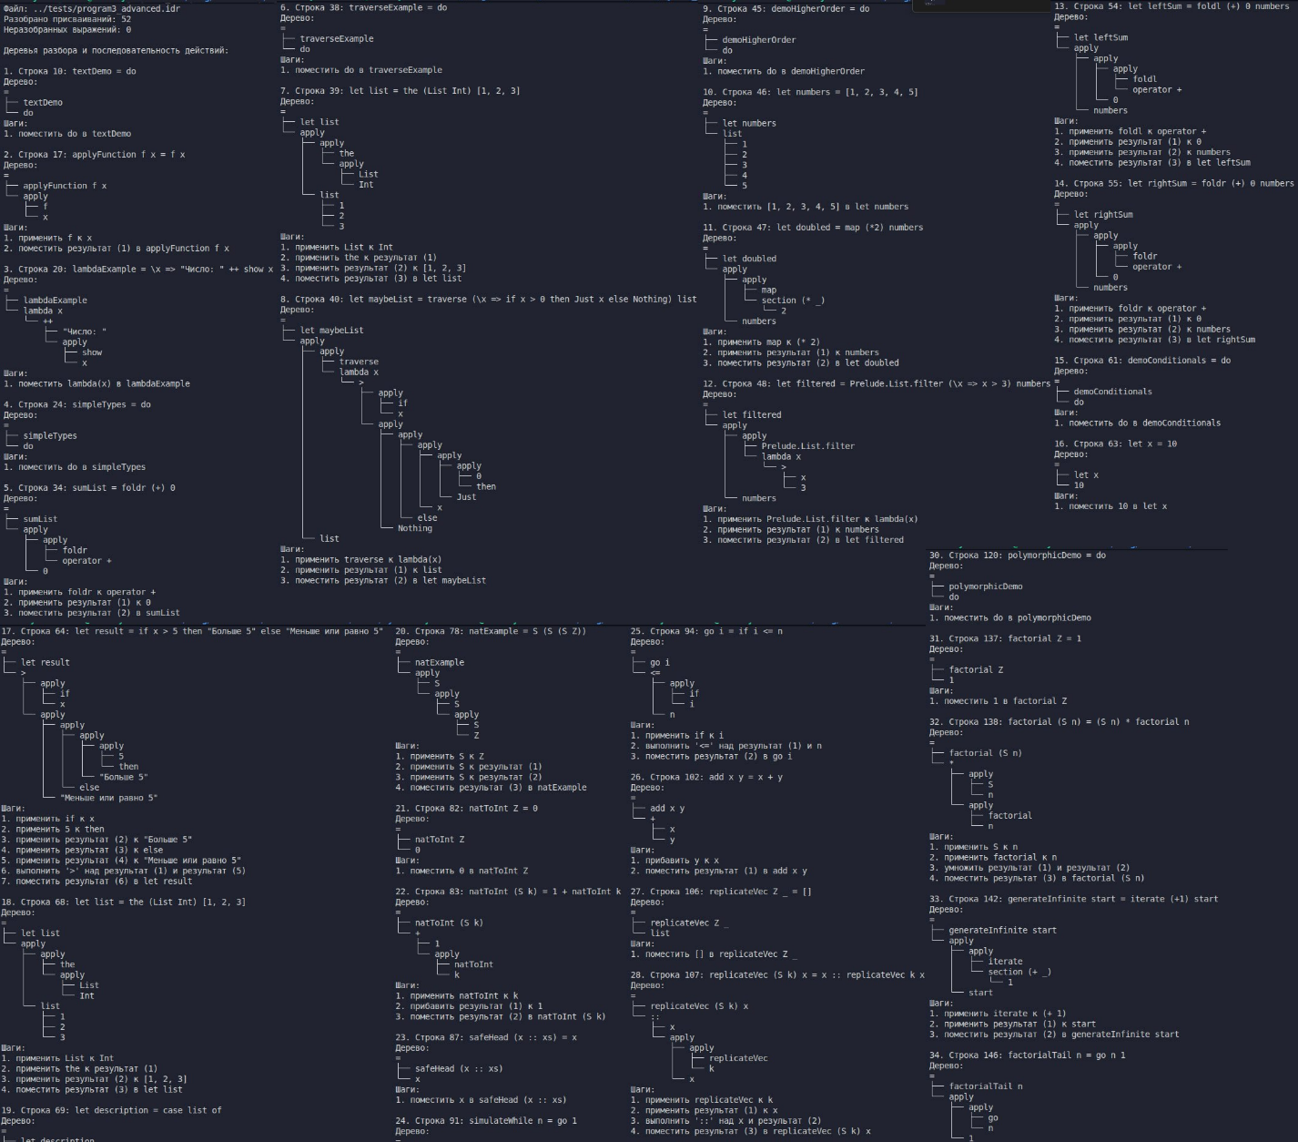

Рисунок 4.3 – Пример четвёртой лексической ошибки

ВЫВОД

В ходе выполнения лабораторной работы был разработан синтаксический анализатор на языке Rust для подмножества языка программирования Idris 2, ограниченного операторами присваивания и арифметическими выражениями. Программа принимает на вход исходный файл, выполняет лексический анализ с использованием ранее разработанного лексического анализатора, а затем строит абстрактное синтаксическое дерево (AST) для каждого обнаруженного присваивания вида «идентификатор = выражение». Для разбора выражений применён метод рекурсивного спуска с приоритетами (Pratt parser), позволяющий гибко задавать приоритеты и ассоциативность операторов через таблицу связывающей силы. Такой подход обеспечил корректную обработку широкого спектра операторов (арифметических, сравнения, логических, списочных, лямбда-выражений, секций и инфиксных вызовов в обратных кавычках) и позволил наглядно представить структуру выражений в виде дерева.
Для каждого присваивания анализатор формирует текстовое представление дерева разбора с использованием псевдографики и генерирует последовательность действий, соответствующих внутренним узлам дерева. Это позволяет проследить порядок вычислений, например, для выражения COST = (PRICE+TAX)*0.98 выводятся шаги: прибавить TAX к PRICE, умножить результат на 0.98, поместить результат в COST. Такое представление полностью соответствует требованиям лабораторной работы и демонстрирует практическую пользу синтаксического анализа при дальнейшей интерпретации или компиляции.
Важной составляющей работы стала диагностика синтаксических ошибок. Анализатор обнаруживает незакрытые скобки, отсутствие операндов, неверное расположение операторов, пустые списки, некорректные лямбда-выражения и другие нарушения грамматических правил. Для каждой ошибки выводится сообщение с указанием строки и колонки во входном файле, что позволяет быстро локализовать проблему.
Программа протестирована на наборе примеров, включающем как корректные конструкции, так и намеренно внесённые синтаксические ошибки. Результаты тестирования подтверждают корректность разбора, правильность учёта приоритетов операторов, полноту диагностики ошибок и соответствие программы всем требованиям лабораторной работы.

СПИСОК ИСПОЛЬЗОВАННЫХ ИСТОЧНИКОВ

[1] Ахо, А. В. Компиляторы: принципы, технологии и инструментарий / А. В. Ахо, М. С. Лам, Р. Сети, Д. Д. Ульман. – 2-е изд. – М. : Вильямс, 2008. – 1184 с.

ПРИЛОЖЕНИЕ А

(обязательное)

Исходные коды программ

#lexer.rs
use crate::symbol_table::{ConstantTable, ConstantValue, IdentifierTable, KeywordTable};
use crate::token::{LexicalError, Token, TokenType};
use std::iter::Peekable;
use std::str::Chars;

pub struct Lexer<'a> {
input: Peekable<Chars<'a>>,
line: usize,
column: usize,
current_char: Option<char>,
identifier_table: IdentifierTable,
constant_table: ConstantTable,
errors: Vec<LexicalError>,
}

impl<'a> Lexer<'a> {
pub fn new(input: &'a str) -> Self {
let mut input_iter = input.chars().peekable();
let current_char = input_iter.next();

Lexer {
input: input_iter,
line: 1,
column: 1,
current_char,
identifier_table: IdentifierTable::new(),
constant_table: ConstantTable::new(),
errors: Vec::new(),
}
}

fn peek(&mut self) -> Option<char> {
self.input.peek().copied()
}

fn advance(&mut self) {
if let Some(ch) = self.current_char {
if ch == '\n' {
self.line += 1;
self.column = 1;
} else {
self.column += 1;
}
}
self.current_char = self.input.next();
}

fn skip_whitespace(&mut self) {
while let Some(ch) = self.current_char {
if ch == ' ' || ch == '\t' || ch == '\n' || ch == '\r' {
self.advance();
} else {
break;
}
}
}

fn skip_line_comment(&mut self) {
self.advance();

while let Some(ch) = self.current_char {
if ch == '\n' {
self.advance();
break;
}
self.advance();
}
}

fn skip_multi_comment(&mut self) -> Result<(), LexicalError> {
let start_line = self.line;
let start_column = self.column;

self.advance();

let mut nesting_level = 1;

while let Some(ch) = self.current_char {
if ch == '{' && self.peek() == Some('-') {
nesting_level += 1;
self.advance();
self.advance();
} else if ch == '-' && self.peek() == Some('}') {
nesting_level -= 1;
self.advance();
self.advance();
if nesting_level == 0 {
return Ok(());
}
} else {
self.advance();
}
}

Err(LexicalError {
line: start_line,
column: start_column,
message: "unclosed multi-line comment".to_string(),
})
}

fn read_string(
&mut self,
start_line: usize,
start_column: usize,
) -> Result<String, LexicalError> {
self.advance();
let mut result = String::new();

while let Some(ch) = self.current_char {
if ch == '"' {
self.advance();
return Ok(result);
} else if ch == '\n' {
return Err(LexicalError {
line: self.line,
column: self.column,
message: "unclosed string literal (newline not allowed)".to_string(),
});
} else if ch == '\\' {
self.advance();
match self.current_char {
Some('n') => {
result.push('\n');
self.advance();
}
Some('t') => {
result.push('\t');
self.advance();
}
Some('r') => {
result.push('\r');
self.advance();
}
Some('\\') => {
result.push('\\');
self.advance();
}
Some('"') => {
result.push('"');
self.advance();
}
Some(c) => {
result.push('\\');
result.push(c);
self.advance();
}
None => {
return Err(LexicalError {
line: self.line,
column: self.column,
message: "unclosed string literal (EOF reached)".to_string(),
});
}
}
} else {
result.push(ch);
self.advance();
}
}

Err(LexicalError {
line: start_line,
column: start_column,
message: "unclosed string literal (EOF reached)".to_string(),
})
}

fn read_char(
&mut self,
start_line: usize,
start_column: usize,
) -> Result<String, LexicalError> {
self.advance();
let mut result = String::new();

while let Some(ch) = self.current_char {
if ch == '\'' {
self.advance();
if result.is_empty() {
return Err(LexicalError {
line: start_line,
column: start_column,
message: "empty character literal".to_string(),
});
}
return Ok(result);
} else if ch == '\n' {
return Err(LexicalError {
line: self.line,
column: self.column,
message: "unclosed character literal (newline not allowed)".to_string(),
});
} else if ch == '\\' {
self.advance();
match self.current_char {
Some('n') => {
result.push('\n');
self.advance();
}
Some('t') => {
result.push('\t');
self.advance();
}
Some('r') => {
result.push('\r');
self.advance();
}
Some('\\') => {
result.push('\\');
self.advance();
}
Some('\'') => {
result.push('\'');
self.advance();
}
Some(c) => {
result.push('\\');
result.push(c);
self.advance();
}
None => {
return Err(LexicalError {
line: self.line,
column: self.column,
message: "unclosed character literal (EOF reached)".to_string(),
});
}
}
} else {
result.push(ch);
self.advance();
}
}

Err(LexicalError {
line: start_line,
column: start_column,
message: "unclosed character literal (EOF reached)".to_string(),
})
}

fn read_identifier(&mut self) -> String {
let mut result = String::new();

while let Some(ch) = self.current_char {
if ch.is_ascii_alphabetic() || ch.is_ascii_digit() || ch == '_' {
result.push(ch);
self.advance();
} else {
break;
}
}

result
}

fn is_keyword(s: &str) -> bool {
KeywordTable::is_keyword(s)
}

fn read_number(
&mut self,
start_line: usize,
start_column: usize,
) -> Result<TokenType, LexicalError> {
let mut num_str = String::new();
let mut is_float = false;

if self.current_char == Some('0') {
num_str.push('0');
self.advance();

if self.current_char == Some('x') || self.current_char == Some('X') {
num_str.push('x');
self.advance();

let start_len = num_str.len();
while let Some(ch) = self.current_char {
if ch.is_ascii_hexdigit() {
num_str.push(ch);
self.advance();
} else {
break;
}
}

if num_str.len() == start_len {
return Err(LexicalError {
line: start_line,
column: start_column,
message: "empty hexadecimal constant".to_string(),
});
}

if let Ok(_val) = u64::from_str_radix(&num_str[2..], 16) {
return Ok(TokenType::HexLiteral(num_str));
} else {
return Err(LexicalError {
line: start_line,
column: start_column,
message: "invalid hexadecimal constant".to_string(),
});
}
}
}

if num_str.is_empty() {
while let Some(ch) = self.current_char {
if ch.is_ascii_digit() {
num_str.push(ch);
self.advance();
} else {
break;
}
}
}

if self.current_char == Some('.')
&& self.peek() != Some('.')
&& self.peek().map(|c| c.is_ascii_digit()).unwrap_or(false)
{
is_float = true;
num_str.push('.');
self.advance();

while let Some(ch) = self.current_char {
if ch.is_ascii_digit() {
num_str.push(ch);
self.advance();
} else {
break;
}
}
}

if self.current_char == Some('e') || self.current_char == Some('E') {
is_float = true;
num_str.push(self.current_char.unwrap());
self.advance();

if self.current_char == Some('+') || self.current_char == Some('-') {
num_str.push(self.current_char.unwrap());
self.advance();
}

let exp_start_len = num_str.len();
while let Some(ch) = self.current_char {
if ch.is_ascii_digit() {
num_str.push(ch);
self.advance();
} else {
break;
}
}

if num_str.len() == exp_start_len {
return Err(LexicalError {
line: start_line,
column: start_column,
message: "invalid exponent in float literal".to_string(),
});
}
}

if is_float {
Ok(TokenType::FloatLiteral(num_str))
} else {
Ok(TokenType::IntLiteral(num_str))
}
}

pub fn next_token(&mut self) -> Option<Result<Token, LexicalError>> {
self.skip_whitespace();

if self.current_char.is_none() {
return Some(Ok(Token {
token_type: TokenType::Eof,
line: self.line,
column: self.column,
table_index: None,
}));
}

let line = self.line;
let column = self.column;
let ch = self.current_char.unwrap();

if ch == '-' && self.peek() == Some('-') {
self.skip_line_comment();
return self.next_token();
}

if ch == '{' && self.peek() == Some('-') {
match self.skip_multi_comment() {
Ok(_) => return self.next_token(),
Err(e) => {
self.errors.push(e.clone());
return Some(Err(e));
}
}
}

if ch == '"' {
match self.read_string(line, column) {
Ok(string_val) => {
let const_val = ConstantValue::String(string_val.clone());
let idx = self.constant_table.get_or_insert(const_val);
return Some(Ok(Token {
token_type: TokenType::StringLiteral(string_val),
line,
column,
table_index: Some(idx),
}));
}
Err(e) => {
self.errors.push(e.clone());
return Some(Err(e));
}
}
}

if ch == '\'' {
match self.read_char(line, column) {
Ok(char_val) => {
let const_val = ConstantValue::Char(char_val.clone());
let idx = self.constant_table.get_or_insert(const_val);
return Some(Ok(Token {
token_type: TokenType::CharLiteral(char_val),
line,
column,
table_index: Some(idx),
}));
}
Err(e) => {
self.errors.push(e.clone());
return Some(Err(e));
}
}
}

if ch.is_ascii_alphabetic() || ch == '_' {
let ident = self.read_identifier();
if Self::is_keyword(&ident) {
return Some(Ok(Token {
token_type: TokenType::Keyword(ident),
line,
column,
table_index: None,
}));
} else {
let idx = self.identifier_table.get_or_insert(&ident);
return Some(Ok(Token {
token_type: TokenType::Identifier(ident),
line,
column,
table_index: Some(idx),
}));
}
}

if ch.is_ascii_digit() {
match self.read_number(line, column) {
Ok(token_type) => {
let const_val = match &token_type {
TokenType::IntLiteral(s) => {
if let Ok(val) = s.parse::<i64>() {
ConstantValue::Int(val)
} else {
return Some(Err(LexicalError {
line,
column,
message: "integer overflow".to_string(),
}));
}
}
TokenType::HexLiteral(s) => {
if let Ok(val) = u64::from_str_radix(&s[2..], 16) {
ConstantValue::Hex(val)
} else {
return Some(Err(LexicalError {
line,
column,
message: "invalid hexadecimal literal".to_string(),
}));
}
}
TokenType::FloatLiteral(s) => ConstantValue::Float(s.clone()),
_ => unreachable!(),
};
let idx = self.constant_table.get_or_insert(const_val);
return Some(Ok(Token {
token_type,
line,
column,
table_index: Some(idx),
}));
}
Err(e) => {
self.errors.push(e.clone());
return Some(Err(e));
}
}
}

let token_type = match ch {
'+' => {
self.advance();
TokenType::Plus
}
'-' => {
self.advance();
if self.current_char == Some('>') {
self.advance();
TokenType::Arrow
} else {
TokenType::Minus
}
}
'*' => {
self.advance();
TokenType::Star
}
'/' => {
self.advance();
if self.current_char == Some('=') {
self.advance();
TokenType::NotEqual
} else {
TokenType::Slash
}
}
'%' => {
self.advance();
TokenType::Percent
}
'^' => {
self.advance();
TokenType::Caret
}
'=' => {
self.advance();
if self.current_char == Some('=') {
self.advance();
TokenType::EqualEqual
} else if self.current_char == Some('>') {
self.advance();
TokenType::FatArrow
} else {
TokenType::Equal
}
}
'!' => {
self.advance();
if self.current_char == Some('=') {
self.advance();
TokenType::NotEqual
} else {
TokenType::Bang
}
}
'<' => {
self.advance();
if self.current_char == Some('=') {
self.advance();
TokenType::LessEqual
} else if self.current_char == Some(':') {
self.advance();
TokenType::LessColon
} else {
TokenType::Less
}
}
'>' => {
self.advance();
if self.current_char == Some('=') {
self.advance();
TokenType::GreaterEqual
} else {
TokenType::Greater
}
}
'&' => {
self.advance();
if self.current_char == Some('&') {
self.advance();
TokenType::AmpAmp
} else {
let e = LexicalError {
line,
column,
message: format!("unrecognized character '{}'", ch),
};
self.errors.push(e.clone());
return Some(Err(e));
}
}
'|' => {
self.advance();
if self.current_char == Some('|') {
self.advance();
TokenType::PipePipe
} else {
TokenType::Pipe
}
}
':' => {
self.advance();
if self.current_char == Some(':') {
self.advance();
TokenType::ColonColon
} else if self.current_char == Some('>') {
self.advance();
TokenType::ColonGreater
} else {
TokenType::Colon
}
}
'\\' => {
self.advance();
TokenType::Backslash
}
'@' => {
self.advance();
TokenType::At
}
'?' => {
self.advance();
TokenType::Question
}
'$' => {
self.advance();
TokenType::DollarSign
}
'~' => {
self.advance();
TokenType::Tilde
}
'.' => {
self.advance();
if self.current_char == Some('.') {
self.advance();
if self.current_char == Some('.') {
self.advance();
TokenType::DotDotDot
} else {
TokenType::DotDot
}
} else {
TokenType::Dot
}
}
'(' => {
self.advance();
TokenType::LeftParen
}
')' => {
self.advance();
TokenType::RightParen
}
'[' => {
self.advance();
TokenType::LeftBracket
}
']' => {
self.advance();
TokenType::RightBracket
}
'{' => {
self.advance();
TokenType::LeftBrace
}
'}' => {
self.advance();
TokenType::RightBrace
}
',' => {
self.advance();
TokenType::Comma
}
';' => {
self.advance();
TokenType::Semicolon
}
'`' => {
self.advance();
TokenType::Backtick
}
_ => {
self.advance();
let e = LexicalError {
line,
column,
message: format!("unrecognized character '{}'", ch),
};
self.errors.push(e.clone());
return Some(Err(e));
}
};

Some(Ok(Token {
token_type,
line,
column,
table_index: None,
}))
}

pub fn tokenize(&mut self) -> (Vec<Token>, Vec<LexicalError>) {
let mut tokens = Vec::new();

loop {
match self.next_token() {
Some(Ok(token)) => {
if token.token_type == TokenType::Eof {
tokens.push(token);
break;
}
tokens.push(token);
}
Some(Err(_)) => {}
None => break,
}
}

(tokens, self.errors.clone())
}
}

#main.rs
mod lexer;
mod symbol_table;
mod token;

use std::env;
use std::fs;
use std::path::Path;
use std::process;

use lexer::Lexer;
use token::TokenType;

#[derive(Debug, Clone)]
enum Expr {
Identifier(String),
Literal(String),
Unary {
op: String,
expr: Box<Expr>,
},
Binary {
op: String,
left: Box<Expr>,
right: Box<Expr>,
},
Apply {
func: Box<Expr>,
arg: Box<Expr>,
},
Lambda {
params: Vec<String>,
body: Box<Expr>,
},
List(Vec<Expr>),
OperatorRef(String),
SectionRight {
op: String,
rhs: Box<Expr>,
},
}

#[derive(Debug, Clone)]
struct ParseError {
column: usize,
message: String,
}

#[derive(Debug, Clone)]
enum TokenKind {
Ident(String),
Number(String),
StringLit(String),
CharLit(String),
LParen,
RParen,
LBracket,
RBracket,
Comma,
Backslash,
Backtick,
FatArrow,
Operator(String),
}

#[derive(Debug, Clone)]
struct Token {
kind: TokenKind,
column: usize,
}

#[derive(Debug)]
struct ParsedAssignment {
line: usize,
lhs: String,
rhs: String,
tree: Expr,
}

struct Parser {
tokens: Vec<Token>,
pos: usize,
}

impl Parser {
fn new(tokens: Vec<Token>) -> Self {
Self { tokens, pos: 0 }
}

fn parse(mut self) -> Result<Expr, ParseError> {
if self.tokens.is_empty() {
return Err(ParseError {
column: 1,
message: "пустое выражение".to_string(),
});
}

let expr = self.parse_expr(0)?;
if let Some(token) = self.peek() {
return Err(ParseError {
column: token.column,
message: "неожиданный токен после корректного фрагмента".to_string(),
});
}

Ok(expr)
}

fn parse_expr(&mut self, min_bp: u8) -> Result<Expr, ParseError> {
let mut lhs = self.parse_prefix()?;

loop {
if let Some((name, l_bp, r_bp)) = self.peek_backtick_operator() {
if l_bp < min_bp {
break;
}
self.pos += 3;
let rhs = self.parse_expr(r_bp)?;
lhs = Expr::Binary {
op: name,
left: Box::new(lhs),
right: Box::new(rhs),
};
continue;
}

let Some((op, l_bp, r_bp)) = self.peek_infix_operator() else {
if self.can_start_expr() {
let l_bp = 90;
let r_bp = 91;
if l_bp < min_bp {
break;
}
let rhs = self.parse_expr(r_bp)?;
lhs = Expr::Apply {
func: Box::new(lhs),
arg: Box::new(rhs),
};
continue;
}
break;
};

if l_bp < min_bp {
break;
}

self.pos += 1;
let rhs = self.parse_expr(r_bp)?;
lhs = Expr::Binary {
op,
left: Box::new(lhs),
right: Box::new(rhs),
};
}

Ok(lhs)
}

fn parse_prefix(&mut self) -> Result<Expr, ParseError> {
let token = self.next().cloned().ok_or(ParseError {
column: self.current_column(),
message: "ожидалось выражение".to_string(),
})?;

match token.kind {
TokenKind::Ident(name) => Ok(Expr::Identifier(name)),
TokenKind::Number(value) => Ok(Expr::Literal(value)),
TokenKind::StringLit(value) => Ok(Expr::Literal(value)),
TokenKind::CharLit(value) => Ok(Expr::Literal(value)),
TokenKind::LBracket => self.parse_list(token.column),
TokenKind::LParen => self.parse_parenthesized(token.column),
TokenKind::Backslash => self.parse_lambda(token.column),
TokenKind::Operator(op) if op == "+" || op == "-" || op == "!" || op == "~" => {
let rhs = self.parse_expr(85)?;
Ok(Expr::Unary {
op,
expr: Box::new(rhs),
})
}
_ => Err(ParseError {
column: token.column,
message: "неожиданное начало выражения".to_string(),
}),
}
}

fn parse_list(&mut self, start_column: usize) -> Result<Expr, ParseError> {
if matches!(self.peek_kind(), Some(TokenKind::RBracket)) {
self.pos += 1;
return Ok(Expr::List(Vec::new()));
}

let mut elements = Vec::new();
loop {
let value = self.parse_expr(0)?;
elements.push(value);

match self.peek_kind() {
Some(TokenKind::Comma) => {
self.pos += 1;
}
Some(TokenKind::RBracket) => {
self.pos += 1;
break;
}
Some(token) => {
return Err(ParseError {
column: self.peek().map(|t| t.column).unwrap_or(start_column),
message: format!("ожидалась ',' или ']', получено {}", token_name(token)),
});
}
None => {
return Err(ParseError {
column: start_column,
message: "не закрыт список ']'".to_string(),
});
}
}
}

Ok(Expr::List(elements))
}

fn parse_parenthesized(&mut self, start_column: usize) -> Result<Expr, ParseError> {
if matches!(self.peek_kind(), Some(TokenKind::Operator(_))) {
let op_token = self.next().cloned().ok_or(ParseError {
column: start_column,
message: "ожидался оператор".to_string(),
})?;

let TokenKind::Operator(op_name) = op_token.kind else {
return Err(ParseError {
column: op_token.column,
message: "ожидался оператор".to_string(),
});
};

if matches!(self.peek_kind(), Some(TokenKind::RParen)) {
self.pos += 1;
return Ok(Expr::OperatorRef(op_name));
}

let rhs = self.parse_expr(0)?;
self.expect_rparen(start_column)?;
return Ok(Expr::SectionRight {
op: op_name,
rhs: Box::new(rhs),
});
}

if matches!(self.peek_kind(), Some(TokenKind::RParen)) {
return Err(ParseError {
column: self.peek().map(|t| t.column).unwrap_or(start_column),
message: "пустые скобки не поддерживаются".to_string(),
});
}

let expr = self.parse_expr(0)?;
self.expect_rparen(start_column)?;
Ok(expr)
}

fn parse_lambda(&mut self, start_column: usize) -> Result<Expr, ParseError> {
let mut params = Vec::new();

loop {
let Some(token) = self.peek() else {
return Err(ParseError {
column: start_column,
message: "после '\\' ожидаются параметры и '=>'".to_string(),
});
};

match &token.kind {
TokenKind::Ident(name) => {
params.push(name.clone());
self.pos += 1;
}
TokenKind::FatArrow => {
self.pos += 1;
break;
}
_ => {
return Err(ParseError {
column: token.column,
message: "в лямбде ожидался параметр или '=>'".to_string(),
});
}
}
}

if params.is_empty() {
return Err(ParseError {
column: start_column,
message: "в лямбде не указан параметр".to_string(),
});
}

let body = self.parse_expr(0)?;
Ok(Expr::Lambda {
params,
body: Box::new(body),
})
}

fn expect_rparen(&mut self, start_column: usize) -> Result<(), ParseError> {
match self.next() {
Some(Token {
kind: TokenKind::RParen,
..
}) => Ok(()),
Some(token) => Err(ParseError {
column: token.column,
message: "ожидалась ')'".to_string(),
}),
None => Err(ParseError {
column: start_column,
message: "не закрыта скобка ')'".to_string(),
}),
}
}

fn peek_backtick_operator(&self) -> Option<(String, u8, u8)> {
if self.pos + 2 >= self.tokens.len() {
return None;
}

let a = &self.tokens[self.pos].kind;
let b = &self.tokens[self.pos + 1].kind;
let c = &self.tokens[self.pos + 2].kind;

match (a, b, c) {
(TokenKind::Backtick, TokenKind::Ident(name), TokenKind::Backtick) => {
let (l_bp, r_bp) = infix_binding_power("`")?;
Some((name.clone(), l_bp, r_bp))
}
_ => None,
}
}

fn peek_infix_operator(&self) -> Option<(String, u8, u8)> {
let token = self.peek()?;
let TokenKind::Operator(op) = &token.kind else {
return None;
};

let (l_bp, r_bp) = infix_binding_power(op)?;
Some((op.clone(), l_bp, r_bp))
}

fn can_start_expr(&self) -> bool {
match self.peek_kind() {
Some(TokenKind::Ident(_))
| Some(TokenKind::Number(_))
| Some(TokenKind::StringLit(_))
| Some(TokenKind::CharLit(_))
| Some(TokenKind::LParen)
| Some(TokenKind::LBracket)
| Some(TokenKind::Backslash) => true,
Some(TokenKind::Operator(op)) => op == "+" || op == "-" || op == "!" || op == "~",
_ => false,
}
}

fn current_column(&self) -> usize {
self.peek().map(|t| t.column).unwrap_or(1)
}

fn peek(&self) -> Option<&Token> {
self.tokens.get(self.pos)
}

fn next(&mut self) -> Option<&Token> {
let token = self.tokens.get(self.pos);
if token.is_some() {
self.pos += 1;
}
token
}

fn peek_kind(&self) -> Option<&TokenKind> {
self.peek().map(|t| &t.kind)
}
}

fn token_name(token: &TokenKind) -> String {
match token {
TokenKind::Ident(v) => format!("идентификатор '{}'", v),
TokenKind::Number(v) => format!("число '{}'", v),
TokenKind::StringLit(_) => "строка".to_string(),
TokenKind::CharLit(_) => "символ".to_string(),
TokenKind::LParen => "'('".to_string(),
TokenKind::RParen => "')'".to_string(),
TokenKind::LBracket => "'['".to_string(),
TokenKind::RBracket => "']'".to_string(),
TokenKind::Comma => "','".to_string(),
TokenKind::Backslash => "'\\'".to_string(),
TokenKind::Backtick => "'`'".to_string(),
TokenKind::FatArrow => "'=>'".to_string(),
TokenKind::Operator(op) => format!("оператор '{}'", op),
}
}

fn infix_binding_power(op: &str) -> Option<(u8, u8)> {
let binding = match op {
"^" => (80, 79),
"*" | "/" | "%" => (70, 71),
"`" => (70, 71),
"+" | "-" | "++" => (60, 61),
"==" | "/=" | "<" | ">" | "<=" | ">=" => (50, 51),
"&&" => (40, 41),
"||" => (35, 36),
"::" => (30, 29),
"$" => (20, 19),
"=" => (10, 9),
_ => return None,
};
Some(binding)
}

fn looks_like_type_signature(lhs: &str) -> bool {
let mut lexer = Lexer::new(lhs);
let (tokens, errors) = lexer.tokenize();
if !errors.is_empty() {
return lhs.contains(':') && !lhs.contains("::");
}
tokens
.iter()
.any(|token| matches!(token.token_type, TokenType::Colon))
}

fn escape_string(value: &str) -> String {
value
.replace('\\', "\\\\")
.replace('"', "\\\"")
.replace('\n', "\\n")
.replace('\t', "\\t")
.replace('\r', "\\r")
}

fn escape_char(value: &str) -> String {
value
.replace('\\', "\\\\")
.replace('\'', "\\'")
.replace('\n', "\\n")
.replace('\t', "\\t")
.replace('\r', "\\r")
}

fn lex_token_name(token_type: &TokenType) -> String {
match token_type {
TokenType::Keyword(v) => format!("keyword '{}'", v),
TokenType::Identifier(v) => format!("identifier '{}'", v),
TokenType::IntLiteral(v) => format!("int '{}'", v),
TokenType::HexLiteral(v) => format!("hex '{}'", v),
TokenType::FloatLiteral(v) => format!("float '{}'", v),
TokenType::StringLiteral(_) => "string".to_string(),
TokenType::CharLiteral(_) => "char".to_string(),
TokenType::Plus => "'+'".to_string(),
TokenType::Minus => "'-'".to_string(),
TokenType::Star => "'*'".to_string(),
TokenType::Slash => "'/'".to_string(),
TokenType::Percent => "'%'".to_string(),
TokenType::Caret => "'^'".to_string(),
TokenType::Equal => "'='".to_string(),
TokenType::EqualEqual => "'=='".to_string(),
TokenType::NotEqual => "'/='".to_string(),
TokenType::Less => "'<'".to_string(),
TokenType::Greater => "'>'".to_string(),
TokenType::LessEqual => "'<='".to_string(),
TokenType::GreaterEqual => "'>='".to_string(),
TokenType::AmpAmp => "'&&'".to_string(),
TokenType::PipePipe => "'||'".to_string(),
TokenType::Bang => "'!'".to_string(),
TokenType::Colon => "':'".to_string(),
TokenType::ColonColon => "'::'".to_string(),
TokenType::Arrow => "'->'".to_string(),
TokenType::FatArrow => "'=>'".to_string(),
TokenType::Backslash => "'\\'".to_string(),
TokenType::Pipe => "'|'".to_string(),
TokenType::At => "'@'".to_string(),
TokenType::Question => "'?'".to_string(),
TokenType::DotDot => "'..'".to_string(),
TokenType::DotDotDot => "'...'".to_string(),
TokenType::DollarSign => "'$'".to_string(),
TokenType::Tilde => "'~'".to_string(),
TokenType::ColonGreater => "':>'".to_string(),
TokenType::LessColon => "'<:'".to_string(),
TokenType::LeftParen => "'('".to_string(),
TokenType::RightParen => "')'".to_string(),
TokenType::LeftBracket => "'['".to_string(),
TokenType::RightBracket => "']'".to_string(),
TokenType::LeftBrace => "'{'".to_string(),
TokenType::RightBrace => "'}'".to_string(),
TokenType::Comma => "','".to_string(),
TokenType::Semicolon => "';'".to_string(),
TokenType::Dot => "'.'".to_string(),
TokenType::Backtick => "'`'".to_string(),
TokenType::Eof => "EOF".to_string(),
}
}

fn map_lex_token(
token: crate::token::Token,
base_column: usize,
) -> Result<Option<Token>, ParseError> {
let column = base_column + token.column.saturating_sub(1);
let kind = match token.token_type {
TokenType::Keyword(value) | TokenType::Identifier(value) => TokenKind::Ident(value),
TokenType::IntLiteral(value)
| TokenType::HexLiteral(value)
| TokenType::FloatLiteral(value) => TokenKind::Number(value),
TokenType::StringLiteral(value) => {
TokenKind::StringLit(format!("\"{}\"", escape_string(&value)))
}
TokenType::CharLiteral(value) => TokenKind::CharLit(format!("'{}'", escape_char(&value))),
TokenType::LeftParen => TokenKind::LParen,
TokenType::RightParen => TokenKind::RParen,
TokenType::LeftBracket => TokenKind::LBracket,
TokenType::RightBracket => TokenKind::RBracket,
TokenType::Comma => TokenKind::Comma,
TokenType::Backslash => TokenKind::Backslash,
TokenType::Backtick => TokenKind::Backtick,
TokenType::FatArrow => TokenKind::FatArrow,
TokenType::Plus => TokenKind::Operator("+".to_string()),
TokenType::Minus => TokenKind::Operator("-".to_string()),
TokenType::Star => TokenKind::Operator("*".to_string()),
TokenType::Slash => TokenKind::Operator("/".to_string()),
TokenType::Percent => TokenKind::Operator("%".to_string()),
TokenType::Caret => TokenKind::Operator("^".to_string()),
TokenType::Equal => TokenKind::Operator("=".to_string()),
TokenType::EqualEqual => TokenKind::Operator("==".to_string()),
TokenType::NotEqual => TokenKind::Operator("/=".to_string()),
TokenType::Less => TokenKind::Operator("<".to_string()),
TokenType::Greater => TokenKind::Operator(">".to_string()),
TokenType::LessEqual => TokenKind::Operator("<=".to_string()),
TokenType::GreaterEqual => TokenKind::Operator(">=".to_string()),
TokenType::AmpAmp => TokenKind::Operator("&&".to_string()),
TokenType::PipePipe => TokenKind::Operator("||".to_string()),
TokenType::Bang => TokenKind::Operator("!".to_string()),
TokenType::Colon => TokenKind::Operator(":".to_string()),
TokenType::ColonColon => TokenKind::Operator("::".to_string()),
TokenType::Arrow => TokenKind::Operator("->".to_string()),
TokenType::Pipe => TokenKind::Operator("|".to_string()),
TokenType::At => TokenKind::Operator("@".to_string()),
TokenType::Question => TokenKind::Operator("?".to_string()),
TokenType::DotDot => TokenKind::Operator("..".to_string()),
TokenType::DotDotDot => TokenKind::Operator("...".to_string()),
TokenType::DollarSign => TokenKind::Operator("$".to_string()),
TokenType::Tilde => TokenKind::Operator("~".to_string()),
TokenType::ColonGreater => TokenKind::Operator(":>".to_string()),
TokenType::LessColon => TokenKind::Operator("<:".to_string()),
TokenType::Dot => TokenKind::Operator(".".to_string()),
TokenType::Eof => return Ok(None),
other => {
return Err(ParseError {
column,
message: format!(
"токен {} не поддерживается в выражении",
lex_token_name(&other)
),
});
}
};
Ok(Some(Token { kind, column }))
}

fn merge_dotted_identifiers(tokens: Vec<Token>) -> Vec<Token> {
let mut result = Vec::new();
let mut index = 0;

while index < tokens.len() {
if let TokenKind::Ident(mut name) = tokens[index].kind.clone() {
let start_column = tokens[index].column;
let mut end_index = index;
while end_index + 2 < tokens.len() {
match (&tokens[end_index + 1].kind, &tokens[end_index + 2].kind) {
(TokenKind::Operator(op), TokenKind::Ident(next)) if op == "." => {
name.push('.');
name.push_str(next);
end_index += 2;
}
_ => break,
}
}

if end_index > index {
result.push(Token {
kind: TokenKind::Ident(name),
column: start_column,
});
index = end_index + 1;
continue;
}
}

result.push(tokens[index].clone());
index += 1;
}

result
}

fn merge_compound_operators(tokens: Vec<Token>) -> Vec<Token> {
let mut result = Vec::new();
let mut index = 0;

while index < tokens.len() {
if index + 1 < tokens.len() {
let first = &tokens[index];
let second = &tokens[index + 1];

if let (TokenKind::Operator(a), TokenKind::Operator(b)) = (&first.kind, &second.kind) {
if a == "+" && b == "+" {
result.push(Token {
kind: TokenKind::Operator("++".to_string()),
column: first.column,
});
index += 2;
continue;
}
}
}

result.push(tokens[index].clone());
index += 1;
}

result
}

fn tokenize_expression(input: &str, base_column: usize) -> Result<Vec<Token>, ParseError> {
let mut lexer = Lexer::new(input);
let (lex_tokens, lex_errors) = lexer.tokenize();

if let Some(first_error) = lex_errors.first() {
return Err(ParseError {
column: base_column + first_error.column.saturating_sub(1),
message: first_error.message.clone(),
});
}

let mut tokens = Vec::new();
for lex_token in lex_tokens {
if let Some(token) = map_lex_token(lex_token, base_column)? {
tokens.push(token);
}
}

Ok(merge_dotted_identifiers(merge_compound_operators(tokens)))
}

fn strip_line_comment(line: &str) -> String {
let chars: Vec<(usize, char)> = line.char_indices().collect();
let mut in_string = false;
let mut in_char = false;
let mut escaped = false;

let mut idx = 0;
while idx < chars.len() {
let (byte_idx, ch) = chars[idx];

if in_string {
if escaped {
escaped = false;
} else if ch == '\\' {
escaped = true;
} else if ch == '"' {
in_string = false;
}
idx += 1;
continue;
}

if in_char {
if escaped {
escaped = false;
} else if ch == '\\' {
escaped = true;
} else if ch == '\'' {
in_char = false;
}
idx += 1;
continue;
}

if ch == '"' {
in_string = true;
idx += 1;
continue;
}

if ch == '\'' {
in_char = true;
idx += 1;
continue;
}

if ch == '-' && idx + 1 < chars.len() && chars[idx + 1].1 == '-' {
return line[..byte_idx].to_string();
}

idx += 1;
}

line.to_string()
}

fn find_assignment(line: &str) -> Option<(String, String, usize)> {
let chars: Vec<(usize, char)> = line.char_indices().collect();
let mut in_string = false;
let mut in_char = false;
let mut escaped = false;
let mut paren_depth = 0usize;
let mut bracket_depth = 0usize;
let mut brace_depth = 0usize;

for idx in 0..chars.len() {
let (byte_idx, ch) = chars[idx];

if in_string {
if escaped {
escaped = false;
} else if ch == '\\' {
escaped = true;
} else if ch == '"' {
in_string = false;
}
continue;
}

if in_char {
if escaped {
escaped = false;
} else if ch == '\\' {
escaped = true;
} else if ch == '\'' {
in_char = false;
}
continue;
}

if ch == '"' {
in_string = true;
continue;
}

if ch == '\'' {
in_char = true;
continue;
}

match ch {
'(' => {
paren_depth += 1;
continue;
}
')' => {
paren_depth = paren_depth.saturating_sub(1);
continue;
}
'[' => {
bracket_depth += 1;
continue;
}
']' => {
bracket_depth = bracket_depth.saturating_sub(1);
continue;
}
'{' => {
brace_depth += 1;
continue;
}
'}' => {
brace_depth = brace_depth.saturating_sub(1);
continue;
}
_ => {}
}

if ch != '=' {
continue;
}

if paren_depth != 0 || bracket_depth != 0 || brace_depth != 0 {
continue;
}

let prev = if idx > 0 {
Some(chars[idx - 1].1)
} else {
None
};
let next = if idx + 1 < chars.len() {
Some(chars[idx + 1].1)
} else {
None
};

if matches!(next, Some('>') | Some('=')) {
continue;
}

if matches!(
prev,
Some('=') | Some('<') | Some('>') | Some('/') | Some('!')
) {
continue;
}

let lhs = line[..byte_idx].trim().to_string();
let rhs_raw = &line[byte_idx + 1..];
let rhs = rhs_raw.trim().to_string();

let mut rhs_col = line[..byte_idx].chars().count() + 2;
for ch2 in rhs_raw.chars() {
if ch2.is_whitespace() {
rhs_col += 1;
} else {
break;
}
}

return Some((lhs, rhs, rhs_col));
}

None
}

fn analyze_file(content: &str) -> (Vec<ParsedAssignment>, Vec<String>) {
let mut parsed = Vec::new();
let mut errors = Vec::new();

for (idx, raw_line) in content.lines().enumerate() {
let line_number = idx + 1;
let clean_line = strip_line_comment(raw_line);
let line = clean_line.trim_end();

if line.trim().is_empty() {
continue;
}

let Some((lhs, rhs, rhs_col)) = find_assignment(line) else {
continue;
};

if lhs.trim().is_empty() {
continue;
}

let lhs_trimmed_start = lhs.trim_start();
if lhs_trimmed_start.starts_with("data ")
|| lhs_trimmed_start.starts_with("record ")
|| lhs_trimmed_start.starts_with("interface ")
{
continue;
}

if looks_like_type_signature(&lhs) {
continue;
}

if rhs.is_empty() {
errors.push(format!(
"Строка {}: после '=' отсутствует выражение",
line_number
));
continue;
}

let tokens = match tokenize_expression(&rhs, rhs_col) {
Ok(t) => t,
Err(err) => {
errors.push(format!(
"Строка {}: не удалось токенизировать выражение в колонке {}: {}",
line_number, err.column, err.message
));
continue;
}
};

let parser = Parser::new(tokens);
let rhs_tree = match parser.parse() {
Ok(tree) => tree,
Err(err) => {
errors.push(format!(
"Строка {}: не удалось разобрать выражение в колонке {}: {}",
line_number, err.column, err.message
));
continue;
}
};

let assignment_tree = Expr::Binary {
op: "=".to_string(),
left: Box::new(Expr::Identifier(lhs.clone())),
right: Box::new(rhs_tree),
};

parsed.push(ParsedAssignment {
line: line_number,
lhs,
rhs,
tree: assignment_tree,
});
}

(parsed, errors)
}

fn expr_label(expr: &Expr) -> String {
match expr {
Expr::Identifier(name) => name.clone(),
Expr::Literal(value) => value.clone(),
Expr::Unary { op, .. } => format!("unary {}", op),
Expr::Binary { op, .. } => op.clone(),
Expr::Apply { .. } => "apply".to_string(),
Expr::Lambda { params, .. } => format!("lambda {}", params.join(" ")),
Expr::List(_) => "list".to_string(),
Expr::OperatorRef(op) => format!("operator {}", op),
Expr::SectionRight { op, .. } => format!("section ({} _)", op),
}
}

fn expr_children(expr: &Expr) -> Vec<&Expr> {
match expr {
Expr::Identifier(_) | Expr::Literal(_) | Expr::OperatorRef(_) => Vec::new(),
Expr::Unary { expr, .. } => vec![expr],
Expr::Binary { left, right, .. } => vec![left, right],
Expr::Apply { func, arg } => vec![func, arg],
Expr::Lambda { body, .. } => vec![body],
Expr::List(elements) => elements.iter().collect(),
Expr::SectionRight { rhs, .. } => vec![rhs],
}
}

fn render_tree(expr: &Expr) -> String {
let mut lines = Vec::new();
lines.push(expr_label(expr));
render_tree_children(expr, "", &mut lines);
lines.join("\n")
}

fn render_tree_children(expr: &Expr, prefix: &str, lines: &mut Vec<String>) {
let children = expr_children(expr);
for (idx, child) in children.iter().enumerate() {
let is_last = idx + 1 == children.len();
let branch = if is_last { "└──" } else { "├──" };
lines.push(format!("{}{} {}", prefix, branch, expr_label(child)));
let next_prefix = if is_last {
format!("{} ", prefix)
} else {
format!("{}│ ", prefix)
};
render_tree_children(child, &next_prefix, lines);
}
}

fn brief(expr: &Expr) -> String {
match expr {
Expr::Identifier(v) => v.clone(),
Expr::Literal(v) => v.clone(),
Expr::OperatorRef(op) => format!("operator {}", op),
Expr::Lambda { params, .. } => format!("lambda({})", params.join(",")),
Expr::List(values) => {
let items: Vec<String> = values.iter().map(brief).collect();
format!("[{}]", items.join(", "))
}
Expr::SectionRight { op, rhs } => format!("({} {})", op, brief(rhs)),
Expr::Unary { .. } | Expr::Binary { .. } | Expr::Apply { .. } => "выражение".to_string(),
}
}

fn step_text_for_binary(op: &str, left: &str, right: &str) -> String {
match op {
"+" => format!("прибавить {} к {}", right, left),
"-" => format!("вычесть {} из {}", right, left),
"*" => format!("умножить {} и {}", left, right),
"/" => format!("разделить {} на {}", left, right),
"%" => format!("взять остаток от деления {} на {}", left, right),
"^" => format!("возвести {} в степень {}", left, right),
_ => format!("выполнить '{}' над {} и {}", op, left, right),
}
}

fn build_steps(expr: &Expr, steps: &mut Vec<String>) -> String {
match expr {
Expr::Identifier(name) => name.clone(),
Expr::Literal(value) => value.clone(),
Expr::OperatorRef(op) => format!("operator {}", op),
Expr::SectionRight { op, rhs } => format!("({} {})", op, build_steps(rhs, steps)),
Expr::List(values) => {
let parts: Vec<String> = values.iter().map(|v| build_steps(v, steps)).collect();
format!("[{}]", parts.join(", "))
}
Expr::Lambda { params, .. } => format!("lambda({})", params.join(",")),
Expr::Unary { op, expr } => {
let value = build_steps(expr, steps);
let text = format!("применить унарный '{}' к {}", op, value);
steps.push(text);
format!("результат ({})", steps.len())
}
Expr::Apply { func, arg } => {
let fn_ref = build_steps(func, steps);
let arg_ref = build_steps(arg, steps);
let text = format!("применить {} к {}", fn_ref, arg_ref);
steps.push(text);
format!("результат ({})", steps.len())
}
Expr::Binary { op, left, right } => {
if op == "=" {
let value_ref = build_steps(right, steps);
let target = brief(left);
let text = format!("поместить {} в {}", value_ref, target);
steps.push(text);
return format!("результат ({})", steps.len());
}

let left_ref = build_steps(left, steps);
let right_ref = build_steps(right, steps);
let text = step_text_for_binary(op, &left_ref, &right_ref);
steps.push(text);
format!("результат ({})", steps.len())
}
}
}

fn print_analysis(parsed: &[ParsedAssignment], errors: &[String], file: &str) {
println!("Файл: {}", file);
println!("Разобрано присваиваний: {}", parsed.len());
println!("Неразобранных выражений: {}", errors.len());

if !errors.is_empty() {
println!();
println!("Неразобранные выражения:");
for err in errors {
println!("- {}", err);
}
}

if parsed.is_empty() {
return;
}

println!();
println!("Деревья разбора и последовательность действий:");

for (idx, item) in parsed.iter().enumerate() {
println!();
println!(
"{}. Строка {}: {} = {}",
idx + 1,
item.line,
item.lhs,
item.rhs
);
println!("Дерево:");
println!("{}", render_tree(&item.tree));

let mut steps = Vec::new();
build_steps(&item.tree, &mut steps);

println!("Шаги:");
for (step_idx, step) in steps.iter().enumerate() {
println!("{}. {}", step_idx + 1, step);
}
}
}

fn main() {
let args: Vec<String> = env::args().collect();

if args.len() != 2 {
eprintln!("Использование: {} <путь_к_файлу>", args[0]);
process::exit(1);
}

let filename = &args[1];
let content = match fs::read_to_string(filename) {
Ok(value) => value,
Err(err) => {
eprintln!("Ошибка чтения '{}': {}", filename, err);
process::exit(1);
}
};

let (parsed, errors) = analyze_file(&content);
print_analysis(&parsed, &errors, filename);

if !errors.is_empty() {
process::exit(1);
}
}

#symbol_table.rs
use std::collections::HashMap;

#[derive(Debug, Clone, PartialEq)]
pub enum ConstantValue {
Int(i64),
Hex(u64),
Float(String),
String(String),
Char(String),
}

impl ConstantValue {
pub fn canonical_key(&self) -> String {
match self {
ConstantValue::Int(n) => format!("INT:{}", n),
ConstantValue::Hex(n) => format!("HEX:{}", n),
ConstantValue::Float(s) => format!("FLOAT:{}", s),
ConstantValue::String(s) => format!("STRING:{}", s),
ConstantValue::Char(s) => format!("CHAR:{}", s),
}
}
}

pub struct IdentifierTable {
identifiers: Vec<String>,
indices: HashMap<String, usize>,
}

impl IdentifierTable {
pub fn new() -> Self {
Self {
identifiers: Vec::new(),
indices: HashMap::new(),
}
}

pub fn get_or_insert(&mut self, name: &str) -> usize {
if let Some(&idx) = self.indices.get(name) {
idx
} else {
let idx = self.identifiers.len() + 1;
self.identifiers.push(name.to_string());
self.indices.insert(name.to_string(), idx);
idx
}
}
}

pub struct ConstantTable {
constants: Vec<ConstantValue>,
indices: HashMap<String, usize>,
}

impl ConstantTable {
pub fn new() -> Self {
Self {
constants: Vec::new(),
indices: HashMap::new(),
}
}

pub fn get_or_insert(&mut self, value: ConstantValue) -> usize {
let key = value.canonical_key();
if let Some(&idx) = self.indices.get(&key) {
idx
} else {
let idx = self.constants.len() + 1;
self.constants.push(value);
self.indices.insert(key, idx);
idx
}
}
}

pub struct KeywordTable;

impl KeywordTable {
pub fn is_keyword(word: &str) -> bool {
matches!(
word,
"module"
| "import"
| "as"
| "data"
| "where"
| "let"
| "in"
| "if"
| "then"
| "else"
| "case"
| "of"
| "do"
| "record"
| "constructor"
| "interface"
| "implementation"
| "forall"
| "with"
| "mutual"
| "total"
| "partial"
| "covering"
| "impossible"
| "export"
| "private"
| "public"
| "parameters"
| "using"
| "namespace"
| "rewrite"
| "replace"
| "auto"
| "infixl"
| "infixr"
| "infix"
| "prefix"
| "Int"
| "Integer"
| "Nat"
| "Double"
| "String"
| "Char"
| "Bool"
| "Type"
| "IO"
| "List"
| "Vect"
| "Maybe"
| "Either"
| "Pair"
| "Void"
| "Functor"
| "Applicative"
| "Monad"
| "Alternative"
| "Eq"
| "Ord"
| "Show"
| "Monoid"
| "Semigroup"
| "Foldable"
| "Traversable"
| "HasIO"
)
}
}

#token.rs
#[derive(Debug, Clone, PartialEq)]
pub enum TokenType {
Keyword(String),

Identifier(String),
IntLiteral(String),
HexLiteral(String),
FloatLiteral(String),
StringLiteral(String),
CharLiteral(String),

Plus,
Minus,
Star,
Slash,
Percent,
Caret,
Equal,
EqualEqual,
NotEqual,
Less,
Greater,
LessEqual,
GreaterEqual,
AmpAmp,
PipePipe,
Bang,
Colon,
ColonColon,
Arrow,
FatArrow,
Backslash,
Pipe,
At,
Question,
DotDot,
DotDotDot,
DollarSign,
Tilde,
ColonGreater,
LessColon,

LeftParen,
RightParen,
LeftBracket,
RightBracket,
LeftBrace,
RightBrace,
Comma,
Semicolon,
Dot,
Backtick,

Eof,
}

#[derive(Debug, Clone)]
#[allow(dead_code)]
pub struct Token {
pub token_type: TokenType,
pub line: usize,
pub column: usize,
pub table_index: Option<usize>,
}

#[derive(Debug, Clone)]
#[allow(dead_code)]
pub struct LexicalError {
pub line: usize,
pub column: usize,
pub message: String,
}

